Theo số liệu về lượng đơn hàng đã xử lý trong năm 2017, Nhanh.vn xin cung cấp tới Quý khách hàng những thống kê chi tiết về thị trường vận chuyển trong năm vừa qua như sau:

**1. Tỉ lệ sử dụng các dịch vụ theo hãng vận chuyển (đơn vị: %)**

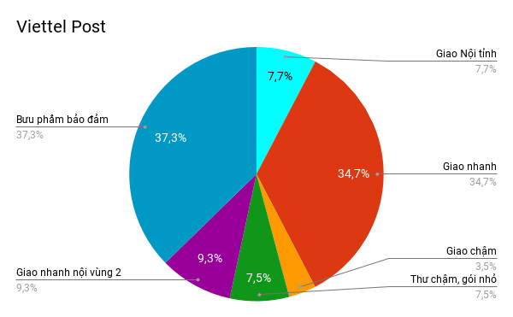

Viettel Post là hãng vận chuyển có nhiều dịch vụ, trong đó chiếm tỉ lệ cao nhất là Bưu phẩm đảm bảo (37,3%) và Giao nhanh (34,7%). Ưu điểm của Viettel Post là có mạng lưới bưu cục trải dài khắp các tỉnh trành trong cả nước.

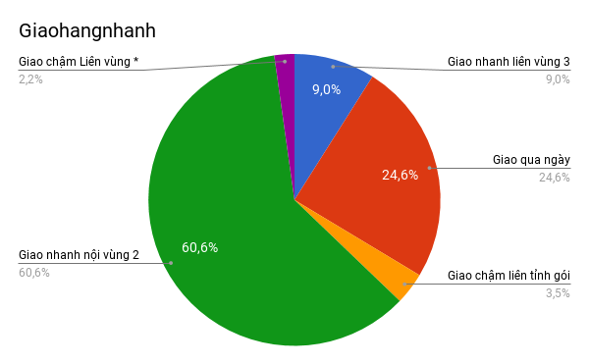

Ưu thế của Giaohangnhanh chính là thời gian giao hàng, chính vì vậy mà dịch vụ Giao nhanh nội vùng và giao qua ngày chiếm tỉ lệ rất lớn trong tổng số đơn của hãng này, lần lượt là 60,6 và 24,6%

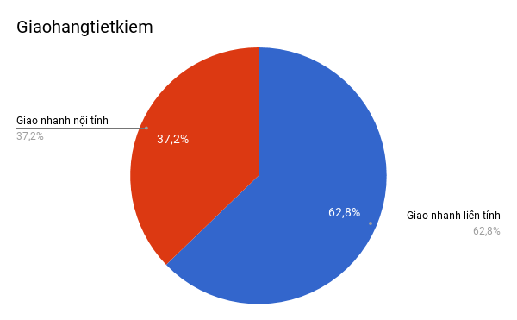

Giaohangtietkiem không có dịch vụ giao chậm, và ưu thế của hãng này nằm ở dịch vụ giao nhanh liên tỉnh (62,8%), chuyên tuyến Hà Nội - Hồ Chí Minh và ngược lại. Bên cạnh đó hãng cũng cung cấp dịch vụ giao nhanh trong nội thành (37,2%)

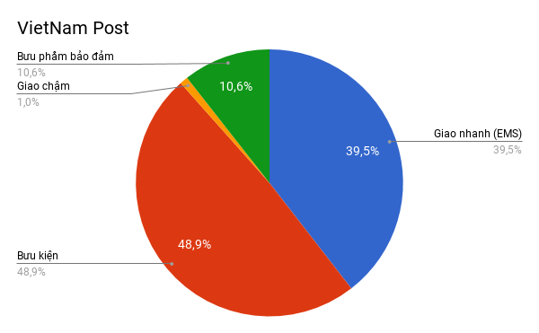

Vietnam Post cung cấp 4 dịch vụ chính, trong đó gửi bưu kiện chiếm gần 1 nửa tổng số đơn (48,9%), tiếp theo là Giao nhanh EMS, Bưu phẩm đảm bảo và Giao chậm. Ưu điểm của hãng này là có phí vận chuyển rẻ.

**2. Tỉ lệ chuyển hoàn theo hãng vận chuyển (đơn vị: %)**

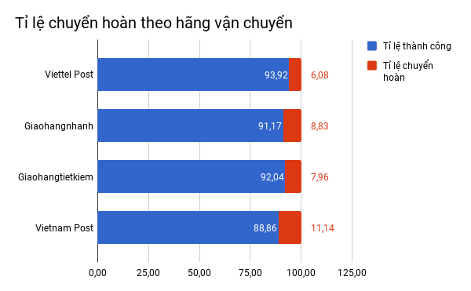

Mặc dù là hãng vận chuyển có mạng lưới phủ rất rộng và đa dạng dịch vụ, tuy nhiên tỉ lệ chuyển hoàn của Viettel Post lại thấp nhất trong 4 hãng (chỉ 6,08%).  
Giaohangtietkiem tập trung vào giao nhanh nội tỉnh và liên tỉnh nên tỉ lệ chuyển hoàn cũng rất thấp, với 7,96%  
Vietnam Post là hãng vận chuyển duy nhất có tỉ lệ chuyển hoàn trên 10%, cụ thể là 11,14%. Điều này đồng nghĩa cứ 10 đơn gửi qua Vietnam Post thì sẽ có 1 đơn bị chuyển hoàn.

**3. Tỉ lệ yêu cầu hỗ trợ, khiếu nại/tổng đơn gửi theo lí do và theo hãng vận chuyển (đơn vị: %)**

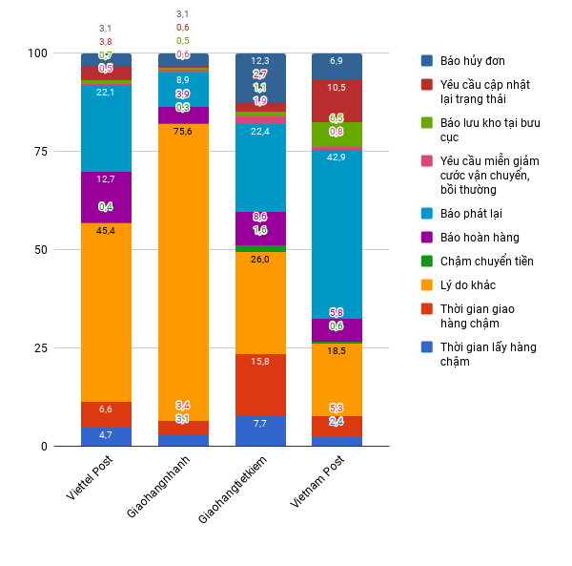

*Ở đây Nhanh.vn đo tỷ lệ khiếu nại*

Trong năm vừa qua, các yêu cầu hỗ trợ gửi đến Cổng trung gian vận chuyển Nhanh.vn chủ yếu là muốn báo phát lại đơn hàng, báo thời gian giao hàng chậm hoặc báo hoàn hàng

**4. Tỷ lệ đơn hàng theo tỉnh thành**

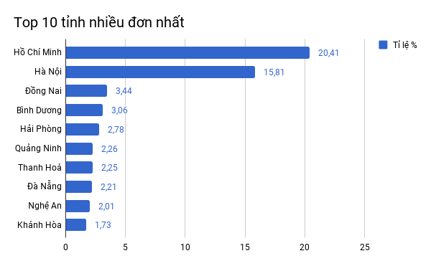

Lượng đơn hàng chủ yếu tập trung tại các thành phố lớn, riêng Hà Nội và tp. Hồ Chí Minh đã chiếm 36,22% lượng đơn cả nước.  
Tổng lượng đơn hàng của 10 tỉnh có lượng đơn hàng nhiều nhất chiếm tới 55,95%, tức là hơn một nửa số đơn hàng trong cả nước.  
Đồng Nai là tỉnh có lượng đơn hàng chỉ sau Hà Nội và tp. HCM, điều này chứng tỏ tốc độ phát triển kinh tế rất nhanh của địa phương này.

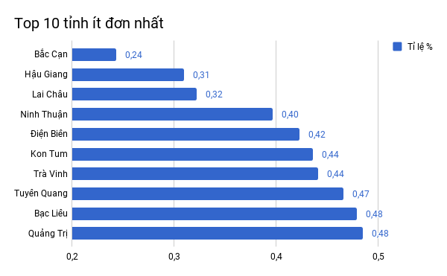

10 tỉnh ít đơn nhất (chỉ chiếm 4% tổng lượng đơn hàng cả nước) đều nằm ở 3 khu vực: miền núi phía Bắc, Tây Nguyên và Tây Nam Bộ, đây là 3 vùng kinh tế chậm phát triển, mạng lưới hạ tầng giao thông còn kém.

**5. Lý do hủy đơn hàng trước khi gửi**

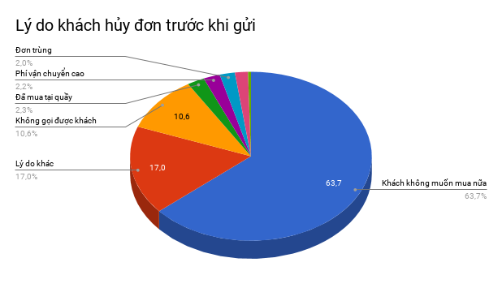

Trong quá trình gọi điện xác nhận đơn hàng, có tới 63,7% số khách hủy vì lý do Khách không muốn mua nữa. Một số lý do khác có thể kể đến như không gọi được cho khách, khách chê phí vận chuyển cao, hoặc bị trùng đơn hàng, cụ thể:

- Khách không muốn mua nữa: 63,7%  
- Lý do khác: 17,0%  
- Không gọi được khách: 10,6%  
- Đã mua tại quầy: 2,3%  
- Phí vận chuyển cao: 2,2%  
- Đơn trùng: 2,0%  
- Đặt nhầm sản phẩm: 1,7%  
- Không muốn chuyển khoản: 0,4%

**6. Báo cáo lý do chuyển hoàn (đơn vị: %)**

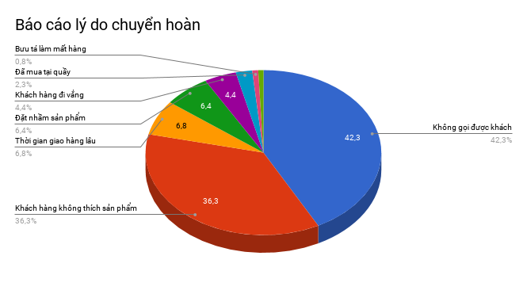

Đơn hàng bị chuyển hoàn bởi rất nhiều lý do, trong đó 2 lý do chiếm tỉ lệ cao nhất là bưu tá không gọi được cho khách (42,3%) và khách không thích sản phẩm (36,3%), ngoài ra còn một số nguyên nhân khác, cụ thể:

- Không gọi được khách: 42,3%  
- Khách hàng không thích sản phẩm: 36,3%  
- Thời gian giao hàng lâu: 6,8%  
- Đặt nhầm sản phẩm: 6,4%  
- Khách hàng đi vắng: 4,4%  
- Đã mua tại quầy: 2,3%  
- Bưu tá làm mất hàng: 0,8%  
- Sai địa chỉ giao hàng: 0,7%

**7. Tỉ lệ đơn hàng thành công/chuyển hoàn theo tỉnh thành**

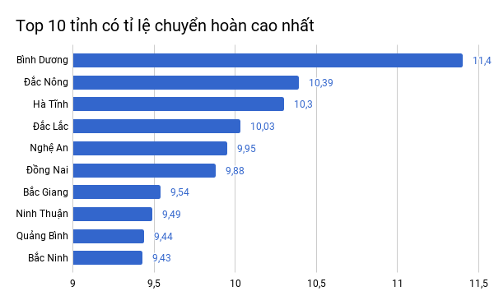

Trong top 10 tỉnh có tỉ lệ đơn chuyển hoàn/tổng đơn cao nhất, thì 7 tỉnh nằm ở khu vực Nam Bộ và Tây Nguyên. Đáng chú ý là Bình Dương lại là tỉnh có tỉ lệ đơn chuyển hoàn cao nhất, lên tơi 11,4%, nghĩa là cứ 10 đơn hàng gửi đến Bình Dương thì có 1 đơn bị chuyển hoàn.

Cao Bằng, Bắc Cạn, Thái Bình mặc dù có lượng đơn hàng không lớn, nhưng tỉ lệ đơn thành công lại cao nhất cả nước, lần lượt là 77,1; 76,03 và 74,98%. Vì vậy các shop có thể yên tâm gửi hàng đến các tỉnh thành này.

***Tỉ lệ đơn hàng thành công và chuyển hoàn theo từng tỉnh thành (đơn vị: %)***

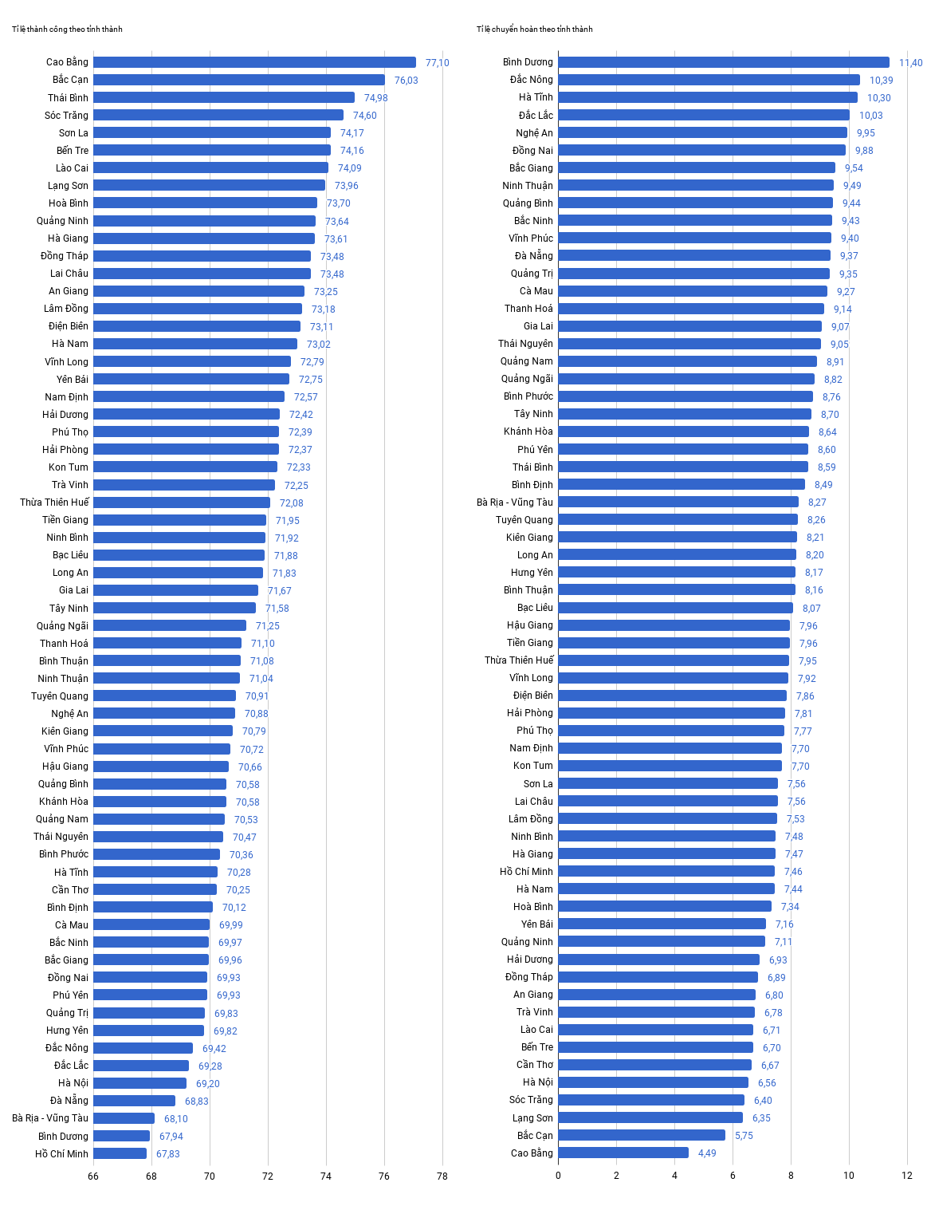

**8. Giá trị đơn hàng trung bình theo từng tỉnh thành**

Giá trị trung bình/1 đơn hàng gửi đi là 407.000 VNĐ  
Chênh lệch giữa giá trị đơn hàng trung bình của những tỉnh có giá trị đơn hàng cao nhất và tỉnh có giá trị đơn hàng thấp nhất là 321.000 VNĐ. Cụ thể:

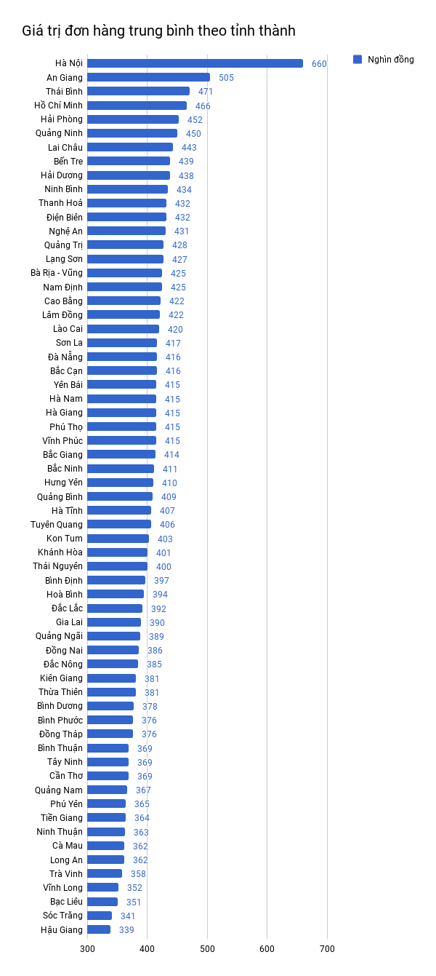

**9. Phí vận chuyển trung bình theo hãng vận chuyển (đơn vị: VNĐ)**

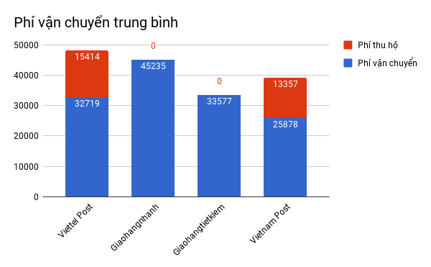

Phí vận chuyển trung bình theo hãng vận chuyển được tính bằng tổng tiền cước của các hãng vận chuyển chia cho số đơn hàng của từng hãng trên hệ thống Nhanh.vn. Ở đây dễ dàng nhận thấy hãng Giaohangtietkiem có mức phí trung bình thấp nhất tuy nhiên như vậy không có nghĩa là lúc nào tiền cước của Giaohangtietkiem cũng rẻ nhất mà do đa số khách hàng sử dụng Giaohangtietkiem ở khu vực nội thành Hà Nội/Hồ Chí Minh.

Để biết chính xác hãng vận chuyển nào có mức cước thấp nhất ở từng khu vực với từng mức khối lượng/giá trị thu hộ khác nhau với từng dịch vụ nhanh/chậm thì quý khách có thể tra cứu [tại đây](https://nhanh.vn/tra-cuoc-van-chuyen)

Nhanh.vn hi vọng rằng Báo cáo này sẽ giúp Quý khách hàng có được cái nhìn tổng quan về tình hình vận chuyển hàng hóa trên toàn quốc, qua đó đưa ra các kế hoạch kinh doanh online hiệu quả.

Xin chân thành cám ơn Quý khách hàng!

Các báo cáo trong bài viết đều có sẵn và được lấy từ mục Báo cáo đơn hàng của Phần mềm quản lý bán hàng Nhanh.vn.

Quý khách hàng có thể tìm hiểu thêm về Phần mềm quản lý bán hàng Nhanh.vn tại: <https://nhanh.vn/phan-mem-quan-ly-ban-hang-online>